Лабораторная работа №12

Фокусировка и градуировка спектрографа ИСП-51
Поляков Даниил, 19.Б23-фз
Цель работы: сфокусировать спектрограф, подобрав наилучший угол поворота фотоэлектрической кассеты и наилучшее положение объектива камеры, получить спектр излучения неона, расшифровать полученный спектр, построить график зависимости обратной линейной дисперсии от длины волны.

Схема установки
1 — входная щель;
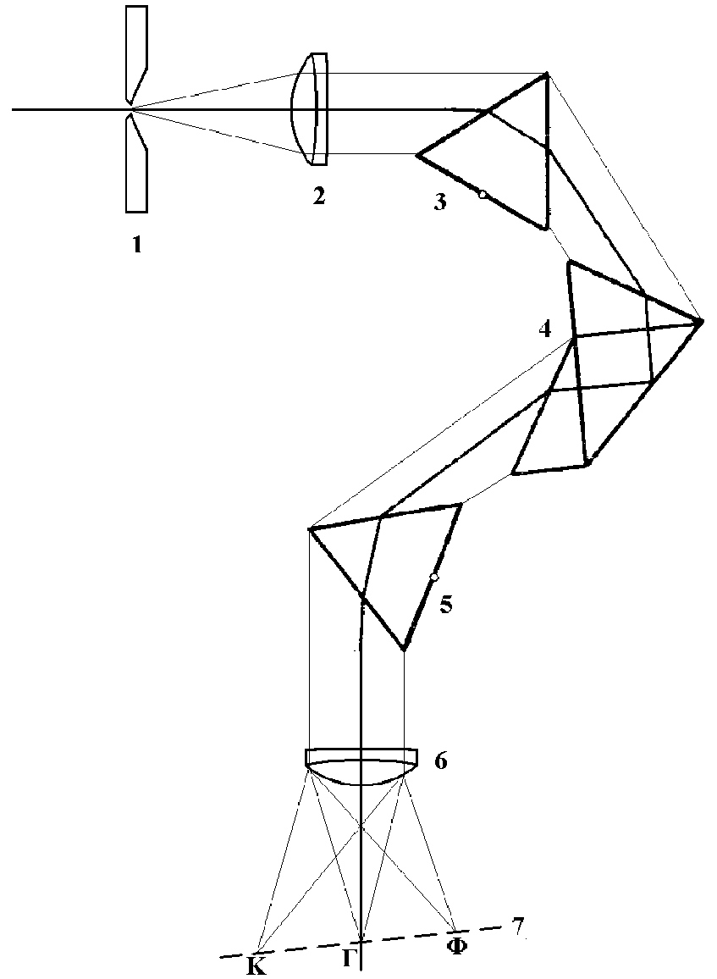Рисунок 1.
Оптическая схема спектрографа ИСП-51
2 — ахроматический объектив коллиматора;
3, 5 — призмы с преломляющим углом 63°;
4 — призма Аббе;
6 — объектив камеры;
7 — фокальная поверхность объектива камеры.

Расчётные формулы
- Координата пикселя ПЗС-линейки:
N — номер пикселя;
x₀ = 8 мкм — расстояние между пикселями.
- Разность координат соседних спектральных линий:
- Разность длин волн соседних спектральных линий:
- Средняя длина волны:
- Обратная линейная дисперсия спектрографа:
∆λ — разность длин волн соседних спектральных линий;
∆x — разность координат соседних спектральных линий.
- Волновое число:
n = 1.00029 — показатель преломления воздуха;
λ — длина волны.

Порядок измерений
- Запускаем программу «Spectral Page». Устанавливаем минимальный диаметр диафрагмы. Включаем лампу и запускаем измерения. Устанавливаем такое время накопления, при котором наибольшая измеряемая интенсивность не выходит за предел измерений прибора.
- Выключаем лампу и измеряем шум для вычитания из последующих измерений. Поворачивая фотоэлектрическую кассету, добиваемся такого её положения, при котором интенсивность крайних длин волн (слева и справа) синхронно изменяется во время перемещения объектива камеры. Снимаем полученное значение угла поворота кассеты.
- Далее подбираем такое положение объектива камеры, при котором измеряемая интенсивность максимальна. Подбираем соответствующее время накопления.
- Теперь спектрограф сфокусирован, и можно непосредственно переходить к измерению спектра. Устанавливаем программу в режим усреднения по 100 кадрам и, выключив лампу, снова измеряем шум. Включаем лампу и измеряем спектр для трёх диаметров диафрагмы: 3 мм, 10 мм, 30 мм.

Результаты
Примечание: построение графиков и аппроксимация зависимостей выполнены с помощью ПО MATLAB.
- Ширина щели спектрографа: 6 мкм;
- Угол поворота фотоэлектрической кассеты: 12.6°;
- Время накопления: 100 мс.
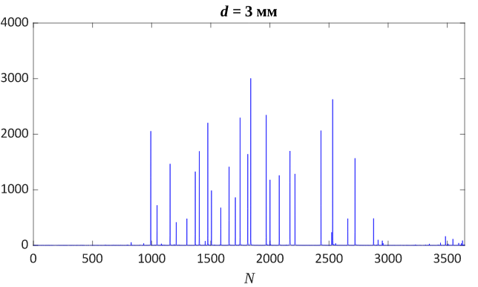График 1. Спектр излучения неоновой лампы при диаметре диафрагмы 3 мм
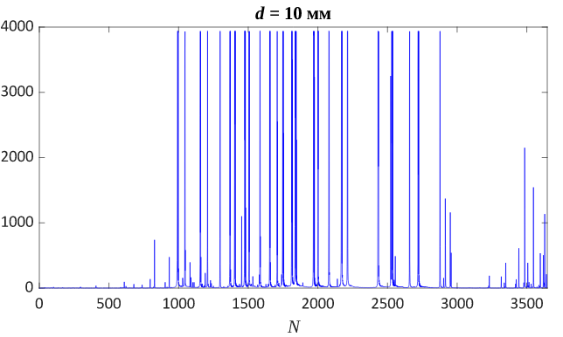График 2. Спектр излучения неоновой лампы при диаметре диафрагмы 10 мм
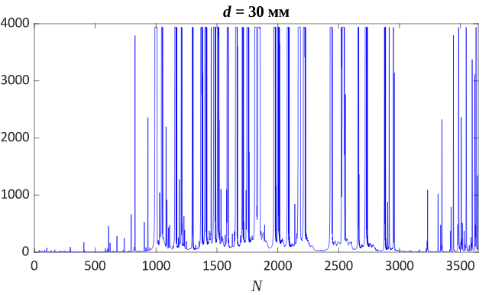График 3. Спектр излучения неоновой лампы при диаметре диафрагмы 30 мм
Фокусировка спектрографа была проведена успешно: спектр получился дискретным, а максимумы интенсивностей чётко совпали с определёнными пикселями ПЗС-линейки. Теперь сравним полученный спектр с атласом и сопоставим пиксели ПЗС-линейки с длинами волн.
Таблица. Спектральные линии неона
N | λ, нм | x, мм | ∆λ, нм | ∆x, мм | ⟨λ⟩, нм | Λ, нм/мм
407 | 556.277 | 3.256 | 9.389 | 1.624 | 560.972 | 5.781
610 | 565.666 | 4.880 | 0.589 | 0.096 | 565.961 | 6.135
622 | 566.255 | 4.976 | 2.727 | 0.456 | 567.619 | 5.980
679 | 568.982 | 5.432 | 2.941 | 0.472 | 570.453 | 6.231
738 | 571.923 | 5.904 | 2.907 | 0.464 | 573.377 | 6.265
796 | 574.830 | 6.368 | 1.612 | 0.248 | 575.636 | 6.500
827 | 576.442 | 6.616 | 4.003 | 0.608 | 578.444 | 6.584
903 | 580.445 | 7.224 | 1.571 | 0.240 | 581.231 | 6.546
933 | 582.016 | 7.464 | 3.233 | 0.480 | 583.633 | 6.735
993 | 585.249 | 7.944 | 2.034 | 0.288 | 586.266 | 7.062
1029 | 587.283 | 8.232 | 0.907 | 0.136 | 587.737 | 6.669
1046 | 588.190 | 8.368 | 2.056 | 0.288 | 589.218 | 7.139
1082 | 590.246 | 8.656 | 0.397 | 0.056 | 590.445 | 7.089
1089 | 590.643 | 8.712 | 0.720 | 0.104 | 591.003 | 6.923
1102 | 591.363 | 8.816 | 0.528 | 0.072 | 591.627 | 7.333
1111 | 591.891 | 8.888 | 2.592 | 0.360 | 593.187 | 7.200
1156 | 594.483 | 9.248 | 2.064 | 0.280 | 595.515 | 7.371
1191 | 596.547 | 9.528 | 1.006 | 0.136 | 597.050 | 7.397
1208 | 597.553 | 9.664 | 1.238 | 0.168 | 598.172 | 7.369
1229 | 598.791 | 9.832 | 0.374 | 0.048 | 598.978 | 7.792
1235 | 599.165 | 9.880 | 0.928 | 0.120 | 599.629 | 7.733
1250 | 600.093 | 10.000 | 2.907 | 0.384 | 601.547 | 7.570
1298 | 603.000 | 10.384 | 3.454 | 0.440 | 604.727 | 7.850
1353 | 606.454 | 10.824 | 0.980 | 0.128 | 606.944 | 7.656
1369 | 607.434 | 10.952 | 2.182 | 0.272 | 608.525 | 8.022
1403 | 609.616 | 11.224 | 4.690 | 0.576 | 611.961 | 8.142
1475 | 614.306 | 11.800 | 2.053 | 0.248 | 615.333 | 8.278
1506 | 616.359 | 12.048 | 1.856 | 0.216 | 617.287 | 8.593
1533 | 618.215 | 12.264 | 2.363 | 0.280 | 619.397 | 8.439
1568 | 620.578 | 12.544 | 1.150 | 0.136 | 621.153 | 8.456
1585 | 621.728 | 12.680 | 2.945 | 0.336 | 623.201 | 8.765
1627 | 624.673 | 13.016 | 1.977 | 0.224 | 625.662 | 8.826
1655 | 626.650 | 13.240 | 2.724 | 0.304 | 628.012 | 8.961
1693 | 629.374 | 13.544 | 1.105 | 0.120 | 629.927 | 9.208
1708 | 630.479 | 13.664 | 2.964 | 0.320 | 631.961 | 9.262
1748 | 633.443 | 13.984 | 4.856 | 0.520 | 635.871 | 9.338
1813 | 638.299 | 14.504 | 1.926 | 0.200 | 639.262 | 9.630
1838 | 640.225 | 14.704 | 10.428 | 1.048 | 645.439 | 9.950
1969 | 650.653 | 15.752 | 2.635 | 0.256 | 651.971 | 10.293
2001 | 653.288 | 16.008 | 6.607 | 0.624 | 656.592 | 10.588
2079 | 659.895 | 16.632 | 5.314 | 0.488 | 662.552 | 10.889
2140 | 665.209 | 17.120 | 2.619 | 0.240 | 666.519 | 10.913
2170 | 667.828 | 17.360 | 3.876 | 0.336 | 669.766 | 11.536
2212 | 671.704 | 17.696 | 21.243 | 1.760 | 682.326 | 12.070
2432 | 692.947 | 19.456 | 9.458 | 0.728 | 697.676 | 12.992
2523 | 702.405 | 20.184 | 0.836 | 0.064 | 702.823 | 13.063
2531 | 703.241 | 20.248 | 2.670 | 0.200 | 704.576 | 13.350
2556 | 705.911 | 20.448 | 11.483 | 0.824 | 711.653 | 13.936
2659 | 717.394 | 21.272 | 7.123 | 0.488 | 720.956 | 14.596
2720 | 724.517 | 21.760 | 19.373 | 1.256 | 734.204 | 15.424
2877 | 743.890 | 23.016 | 3.354 | 0.208 | 745.567 | 16.125
2903 | 747.24 | 23.224 | 1.643 | 0.096 | 748.066 | 17.115
2915 | 748.887 | 23.320 | 4.690 | 0.288 | 751.232 | 16.285
2951 | 753.577 | 23.608 | 0.827 | 0.048 | 753.991 | 17.229
2957 | 754.404 | 23.656 | 39.914 | 2.192 | 774.361 | 18.209
3231 | 794.318 | 25.848 | 13.928 | 0.688 | 801.282 | 20.244
3317 | 808.246 | 26.536 | 3.609 | 0.168 | 810.051 | 21.482
3338 | 811.855 | 26.704 | 1.786 | 0.088 | 812.748 | 20.295
3349 | 813.641 | 26.792 | 12.967 | 0.600 | 820.125 | 21.612
3424 | 826.608 | 27.392 | 3.425 | 0.152 | 828.321 | 22.533
3443 | 830.03 | 27.544 | 7.728 | 0.336 | 833.897 | 23.000
3485 | 837.761 | 27.880 | 4.082 | 0.176 | 839.802 | 23.193
3507 | 841.843 | 28.056 | 4.493 | 0.192 | 844.090 | 23.401
3531 | 846.336 | 28.248 | 3.200 | 0.136 | 847.936 | 23.529
3548 | 849.536 | 28.384 | 4.934 | 0.208 | 852.003 | 23.721
3574 | 854.470 | 28.592 | 2.665 | 0.104 | 855.803 | 25.625
3587 | 857.135 | 28.696 | 1.991 | 0.080 | 858.131 | 24.887
3597 | 859.126 | 28.776 | 4.339 | 0.176 | 861.296 | 24.653
3619 | 863.465 | 28.952 | 1.973 | 0.080 | 864.452 | 24.662
3629 | 865.438 | 29.032 | 2.511 | 0.104 | 866.694 | 24.144
3642 | 867.949 | 29.136 | — | — | — | —
Всего удалось выделить 71 линий спектра.
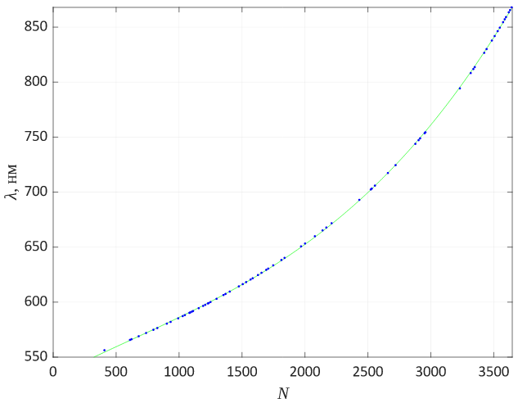График 4. Градуировочная кривая спектрального прибора
Зависимость λ(N) успешно аппроксимируется полиномом 3-го порядка. Уравнение аппроксимирующего полинома:

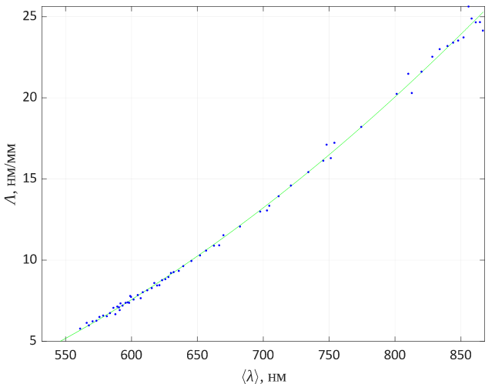График 5.
Зависимость обратной линейной дисперсии прибора от длины волны
Зависимость Λ(⟨λ⟩) успешно аппроксимируется полиномом 2-го порядка. Уравнение аппроксимирующего полинома:

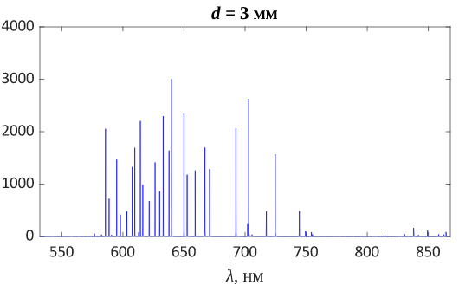График 6. Спектр излучения неоновой лампы по длинам волн при диаметре диафрагмы 3 мм
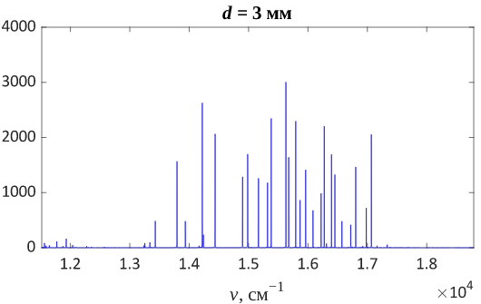График 7. Спектр излучения неоновой лампы по волновым числам при диаметре диафрагмы 3 мм
Спектр по ν перевёрнут относительно спектра по λ, а также расположен немного ближе к центру. Помимо этого, расстояние между соседними линиями немного увеличилось.

Выводы
В ходе работы была успешно проведена фокусировка спектрографа. Всего удалось зафиксировать 71 спектральных линий. Длины волн распределены по ПЗС-линейке неравномерно.

